一品多商 核心业务阶段与技术流程

一、整体业务阶段划分
一品多商整体业务流程分为三大核心阶段：数据准备阶段 → 需求确认阶段 → 数据匹配阶段。各阶段层层递进、闭环执行，最终实现基于客户自定义规则的多供应商同商品智能匹配。

各阶段核心环节与技术流程

业务流程图
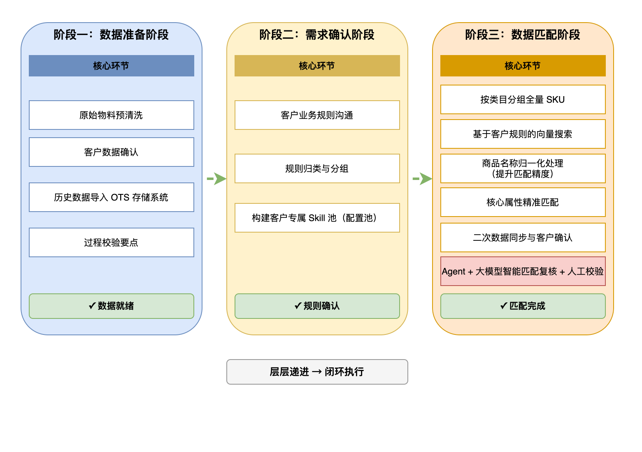

阶段一：数据准备阶段
本阶段核心目标是完成客户原始物料数据的清洗、校验与标准化入库，为后续匹配提供高质量基础数据。
- 原始物料预清洗
  - 提取客户原始物料数据，标准化输出 1~3 级类目及关键属性值。
  - AI类目工具二次核查校验 主要校验类目是否正确
  - 对物料基础信息做初步规整，消除明显格式错误、冗余字段与无效数据。
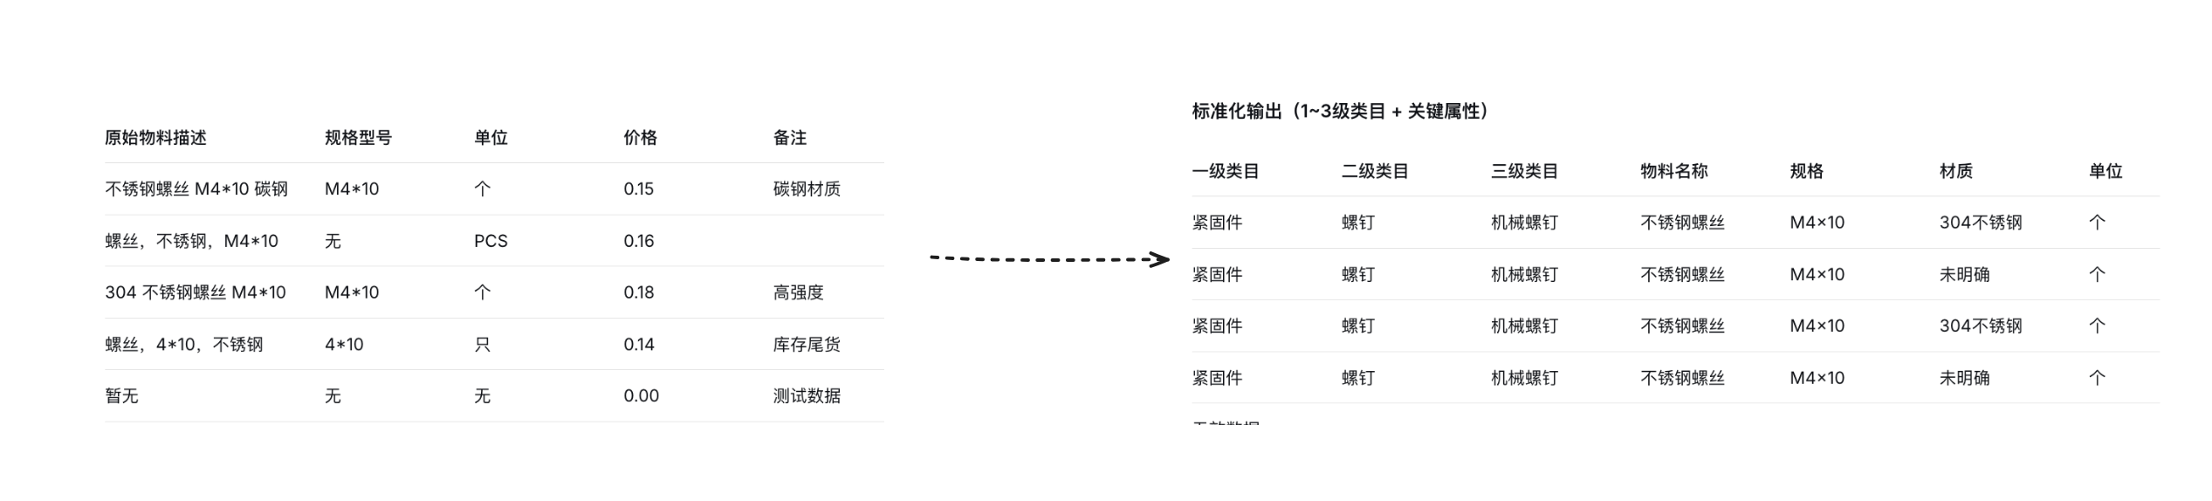
- 客户数据确认
  - 将清洗后的物料数据提交客户核对，确保物料范围、类目、属性准确无误。
示例确认表（提交客户核对）
物料ID | 物料名称 | 一级类目 | 二级类目 | 三级类目 | 规格 | 材质 | 单位 | 客户确认状态 | 备注
M001 | 不锈钢螺丝 | 紧固件 | 螺钉 | 机械螺钉 | M4×10 | 304不锈钢 | 个 | ✅ 确认 | -
M002 | 不锈钢螺丝 | 紧固件 | 螺钉 | 机械螺钉 | M4×10 | 未明确 | 个 | ⚠️ 待确认 | 需补充材质
M003 | 不锈钢螺丝 | 紧固件 | 螺钉 | 机械螺钉 | M4×10 | 304不锈钢 | 个 | ✅ 确认 | -
M004 | 不锈钢螺丝 | 紧固件 | 螺钉 | 机械螺钉 | M4×10 | 未明确 | 个 | ❌ 删除 | 重复数据

- 历史数据导入 OTS 存储系统
  - 客户确认无误后，将历史合规物料数据统一导入 OTS 存储。
- 过程校验要点[客户协助]
  - 校验梳理的物料范围是否在合同约定范围内。
  - 观测数据质量，识别数据缺失、异常、不一致等潜在问题并提前处理

校验项 | 发现问题示例 | 处理方式
物料范围是否在合同内 | 出现“化工原料”类物料，但合同仅覆盖“五金紧固件” | 剔除该类物料，并反馈客户确认
数据缺失 | 基础数据【名称、型号、品牌、规格】字段为空（如 M002） | 标记待补充，提交客户确认
数据异常 | 名称≤ 0 或 > 1000 元 …&2@* | 检查是否为测试数据或错误录入，确认后修正或剔除
重复数据 | 多条记录指向同一实物物料 | 合并为一条，保留最新/最完整记录

阶段二：需求确认阶段
本阶段核心目标是将客户业务规则标准化、结构化，形成可配置、可复用的客户专属匹配体系。
- 客户业务规则沟通
  - 与客户明确一品多商判定规则、商品精确、相似 /不 相同认定标准、匹配优先级等核心业务口径。
- 规则归类与分组
  - 按客户维度对需求规则进行梳理、分组、归纳，形成统一可执行的规则逻辑。
- 构建客户专属 Skill 池（匹配池）参考技术方案
  - 将不同客户的匹配规则、匹配策略、匹配需求，按客户维度垂直封装为独立 Skill 池。
  - 每个客户对应独立 Skill 池，支持差异化、定制化匹配逻辑，客户间互不干扰。

阶段三：数据匹配阶段
本阶段为一品多商核心执行环节，基于客户 Skill 配置池，通过向量搜索、名称归一化、核心属性匹配、智能复核与人工确认，实现同商品多供应商精准匹配。
- 按类目分组全量 SKU
  - 以客户 1~3 级类目为维度，抽取对应类目下全量 SKU 数据，作为本次匹配的基础数据源。
- 基于客户规则的向量搜索
  - 向量搜索的维度、逻辑与相似度计算方式，完全依据客户 Skill 配置池规则定义。
  - 系统按客户差异化需求设置向量权重（例如安琪酵母云图客户以 “名称 + 型号” 为核心匹配维度，权重更高），通过向量召回生成初步候选结果集。
- 商品名称归一化处理（提升匹配精度）
  - 将客户物料池同步至 ES /OTS 搜索引擎。
  - 对商品名称进行归一化解析，按材料、功能等维度拆分为最小语义单元。
  - 支持按 “客户 + 1~3 级类目” 动态配置归一化力度与拆分策略。
  - 通过动态分析引擎，根据客户属性规则自动调整 Agent 的名称归一化策略，进一步提升语义一致性。
- 核心属性精准匹配
  - 对向量搜索与名称归一化的结果集进行合并优化。
  - 在向量召回结果基础上执行自匹配逻辑：随机选取三级类目下某一商品作为基准商品，以客户 Skill 配置池中定义的核心定品属性为匹配依据（如安琪酵母云图客户：名称 + 型号 + 规格）。
  - 过滤非关键属性干扰，输出高一致性候选商品集合。
- 二次数据同步与客户确认
  - 将完成归一化、属性规整及初步匹配后的数据，与客户进行二次对齐确认，保证匹配口径与业务要求一致。
- Agent + 大模型智能匹配复核 + 人工校验
  - 调用系统 Agent 与大模型能力，结合客户 Skill 池规则，对候选匹配结果进行最终校验、合并、归类。
  - 辅以人工审核，输出最终可信的一品多商匹配结果。

技术方案设计

建立客户专属 Skills Engine 服务

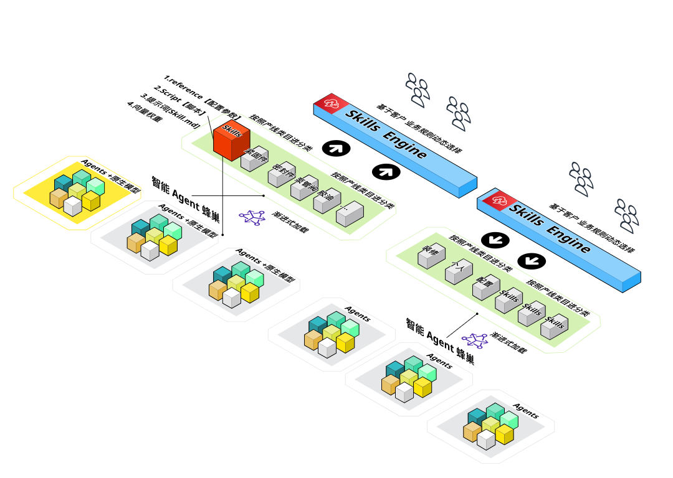

Skills 5 核心功能配置
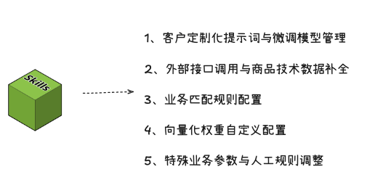

- 客户级通用提示词 / 微调配置管理
  - 按客户 + 类目 + 属性，存储定制化提示词ni和微调模型参数，用于商品归一化、字段清洗等。例图
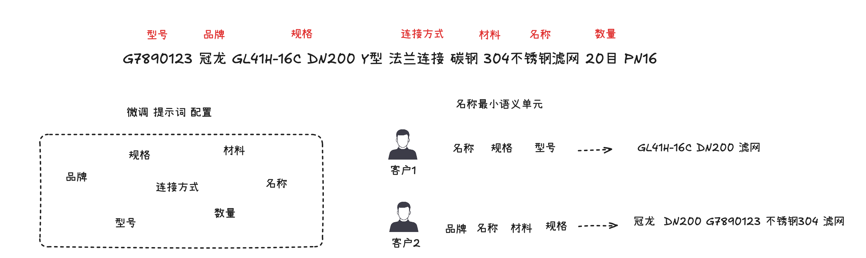
- 外部接口与数据补全脚本
  - 内置接口调用脚本，从商品中心、ES、知识库 等外部系统拉取信息，对缺失、不全的商品技术数据做补全。【客户期望知道自己商品缺哪些属性】
- 业务匹配规则配置
  - 配置类目级匹配策略，比如哪些类目允许宽松匹配、哪些三级类目必须严格匹配，适配客户物料信息不全场景。
- 向量化权重配置（权重配置）
  - 自定义向量生成时的字段权重，控制名称、型号、品牌、群号、规格等在向量计算中的比重，按客户需求微调。
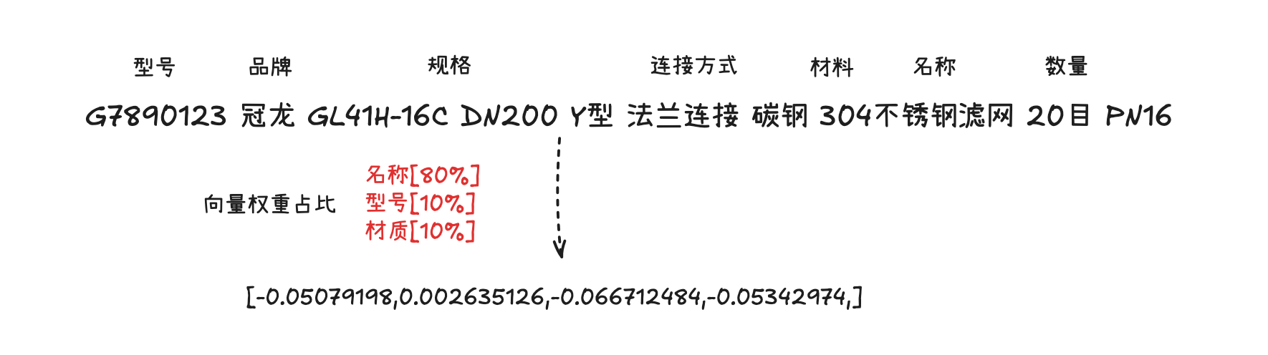
- 特殊业务参数与人工硬规则
  - 针对特殊业务场景的固定 / 人工参数，比如 “工字头螺钉” 和 “一字头螺钉” 是否视为同一商品等差异化判定规则。
  - 按照客户要求强制建立绑定关系

Skills Engine 核心功能配置
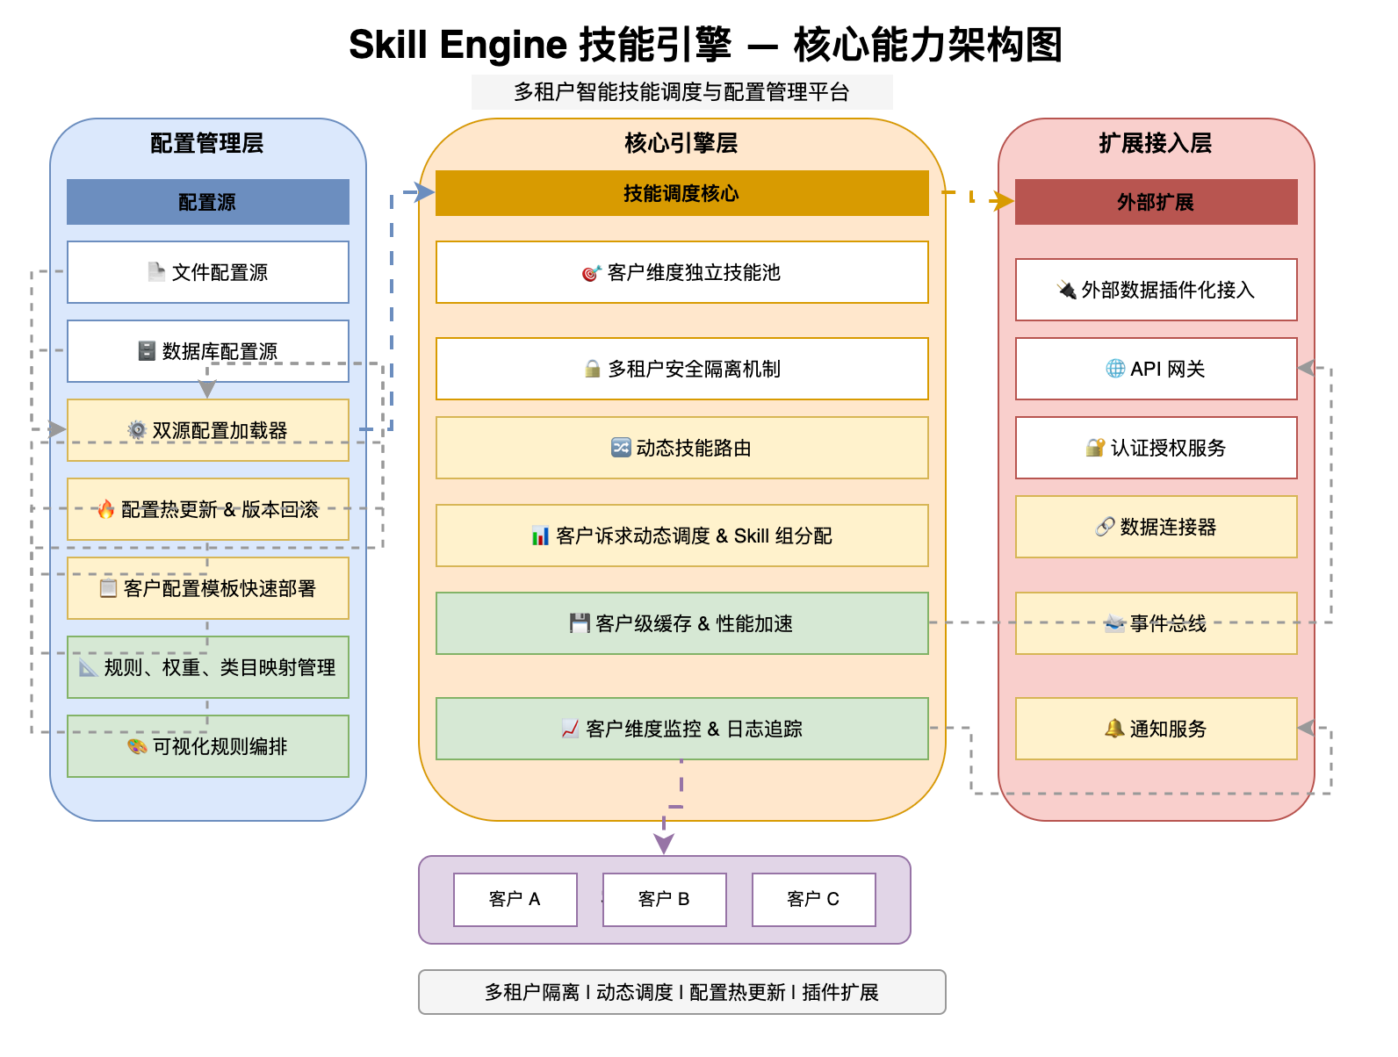

客户维度隔离与定制管理（核心基础）
以客户为独立单元，实现全维度隔离与个性化定制，保障客户间无干扰，适配差异化需求。
- 客户维度独立技能池，配置、知识、策略完全隔离 【实施中】
- 多租户安全隔离，客户数据、日志、缓存独立存储 【已实现】
- 客户定制化管理，含规则、权重、类目映射等个性化配置 【实施中】
- 客户配置模板快速部署，降低新客户实施成本

智能调度与技能分配（核心调度能力）
精准识别客户诉求，实现技能组、配置的动态分配，提升响应效率与适配度。
- 客户诉求动态调度，匹配客户专属Skill组及Agent配置模型 【设计中】
- 动态技能路由，按客户类型、类目、业务场景自动分配对应技能 【设计中】

配置管理与运维保障（核心支撑能力）
提供灵活、安全、可运维的配置体系，支撑技能引擎稳定高效运行。
- 双源配置加载，支持本地文件与数据库双重配置读取
- 配置热更新与版本管理，支持灰度发布、一键回滚，无需重启服务
- 可视化规则编排，支持拖拽/JSON/YAML配置，无需改代码即可调整策略 [设计中]
- 客户维度监控与日志追踪，精准定位客户配置及运行异常 【已实现】

性能优化与外部扩展（增强能力）
提升引擎性能，拓展外部适配能力，满足企业级业务场景需求。
- 客户级缓存机制，缓存向量、归一化结果等，大幅提升运行速度
- 外部数据插件化接入，统一适配商品中心、ES、ERP等外部系统

数据核查阶段测试

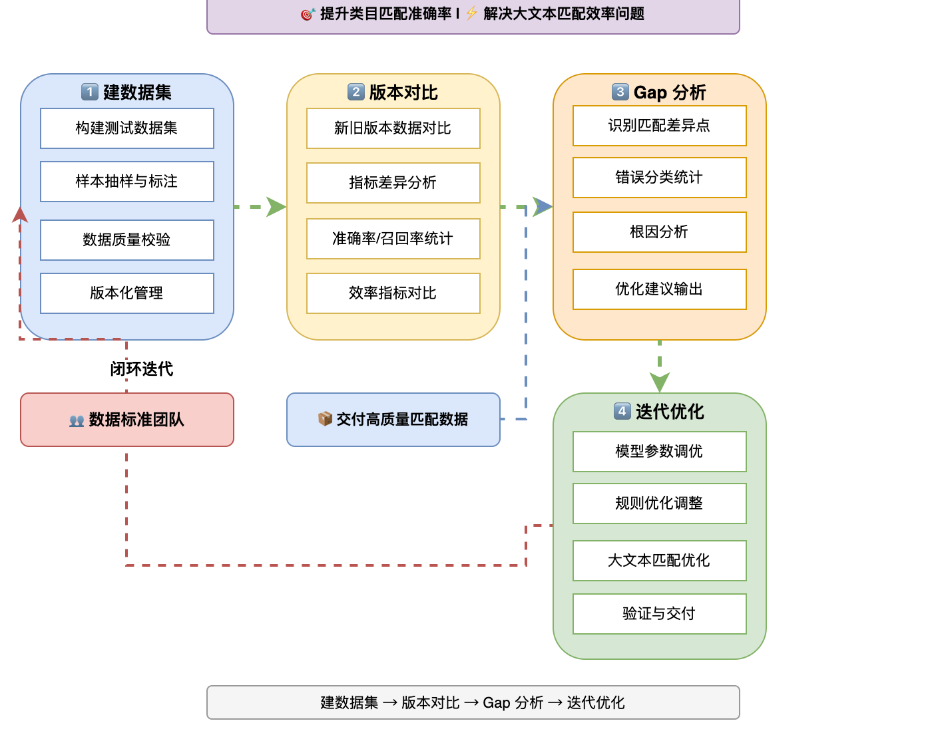
规范数据核查全流程，通过版本对比定位匹配差异（Gap），人工分析优化规则，解决大文本匹配效率低等问题，提升各类目数据匹配精准度与稳定性。
- 基础数据集构建
以客户为维度，搭建测试标注数据，形成通用标准匹配数据集由数据团队提供支持。
- 版本对比看板监控
依托通用看板，对每次调优版本，按类目统计：
- 精确匹配量
- 模糊匹配量
- 数据分布情况对比 V1 与 V2 版本结果，输出差异 Gap.
- 对比 V1 与 V2 版本需求变化 ，观测收紧逻辑还是宽松逻辑
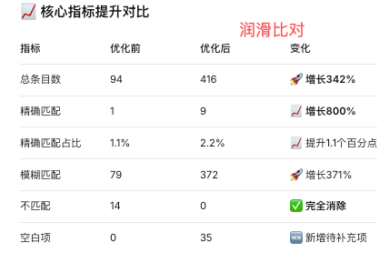
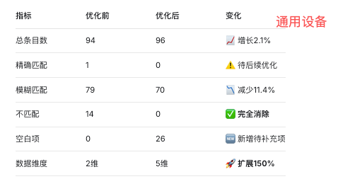
- Gap 分析与问题提炼按类目维度导出差异数据，开展人工分析，抽象共性 / 个性问题，形成优化方向并推进解决。
- 部分规则微调重跑
按类目维度，对匹配状态、数据处理状态进行重新微调，执行再次匹配；
核心优化目标：解决全量匹配 双方客户 同步数据耗时过长问题。

五、建立客户问题 BadCase 库
沉淀各类客户匹配失败 / 效果差的 BadCase，形成可复用问题库；通过周度复盘，提炼客户物料特征、行业特征、客户物料画像，为后续同类客户、同类物料的匹配规则优化提供依据。

云图一品多商BadCase
京博BadCase

云图客户案例
- 客户业务难题
①商城搜索能力不足，经常出现客户以自然语言搜索商品，出现不相关的商品或者匹配不高的商品排在前列，导致找品效率慢
②集团审计需求不满足：购买一个商品需提供当前商品的比价快照，以证明当前商品存在相似的商品且商品价格不是最高的
③商品详情页缺少相似商品对比，不能快速完成品类的对比，找到当前相似商品中的低价商品

- 客户期望实现效果&交付物
①相似商品匹配集合：优化商品查询集合
②精准、模糊匹配关系：站内比价
③商品搜索关键词
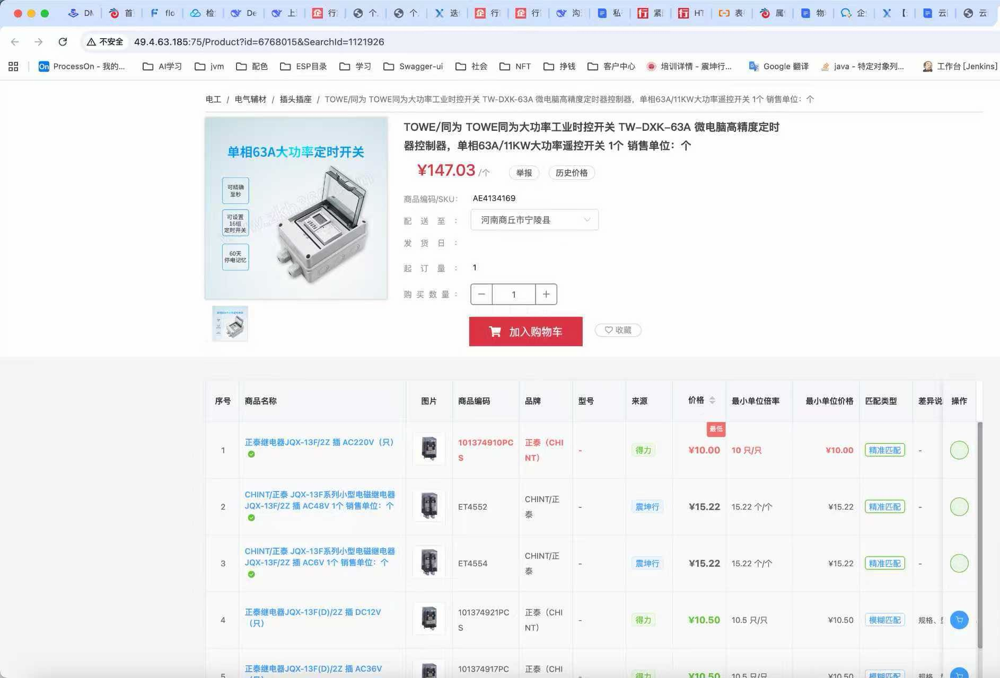

- 实现路径
https://mqiy3bf6fpd.feishu.cn/slides/QUDMsBuHvlfQF0dvE6wcJN01nEz?from=from_copylink
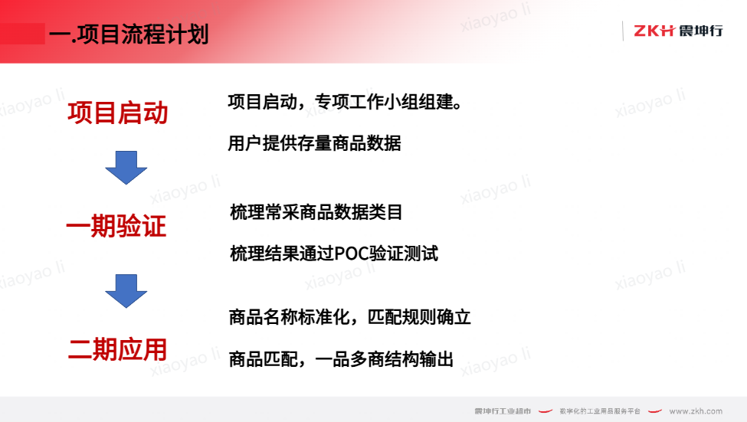
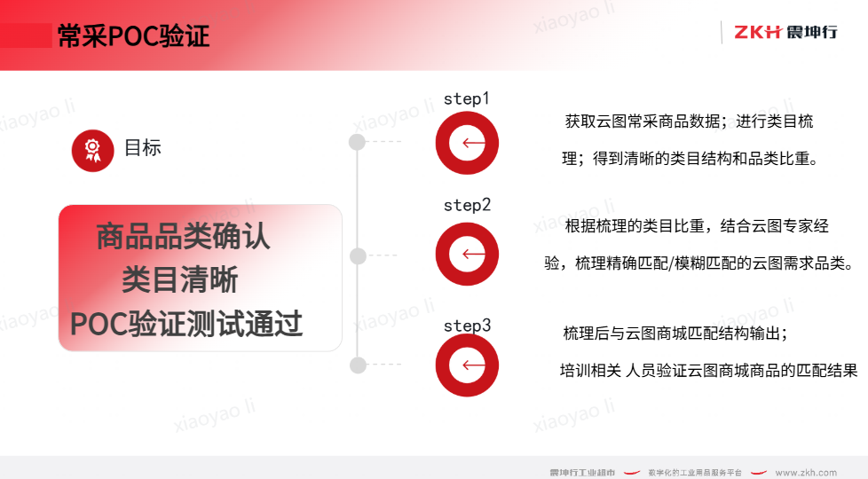
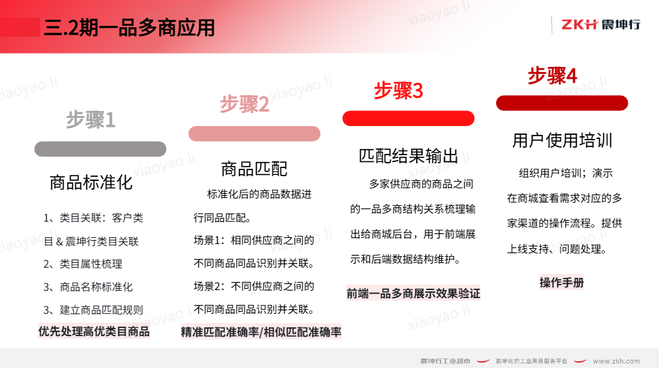
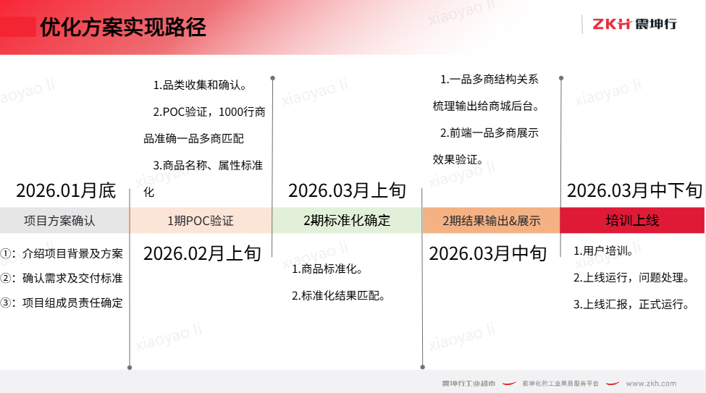
- 问题总结
①准确率实现：匹配关系通过agent建立准确率高；瓶颈（类目预测准确率低、属性抽取不标准），需要人工标注介入

